UNIVERSITATEA POLITEHNICA FACULTATEA DE ELECTRONICĂ, TELECOMUNICAŢII ŞI TEHNOLOGIA INFORMAŢIEI

ADSL – Principii si aplicatii

Constantin Georgiana-Sorina
Grupa 441A

Cuprins

CAPITOLUL 1 :Introducere
CAPITOLUL 2: xDSL Principiu
2.1. Servicii simetrice
2.1.1. SDSL
2.1.2. HDSL
2.2. Servicii asimetrice
2.2.1. ADSL
2.2.2.ADSL Lite
2.2.3ADSL2 si ADSL2+
CAPITOLUL 3: Concluzii
BIBLIOGRAFIE

CAPITOLUL 1: Introducere

In momentul in care discutam despre distante foarte mari, sau de mai mult de doua calculatoare dorite a fi interconecte, discutam despre un cost mai mare de instalare a cablurilor private. Astfel,se foloseste un tip de comunicatie existenta: PSTN sau Public Switched Telephone Network sau retea de telefon publica comutata adica o retea ce a fost proiectata in urma cu cateva decenii pentru transmiterii pachetelor de voce umana pe la distanta, semnalul fiind modulat folosind diverse metode.

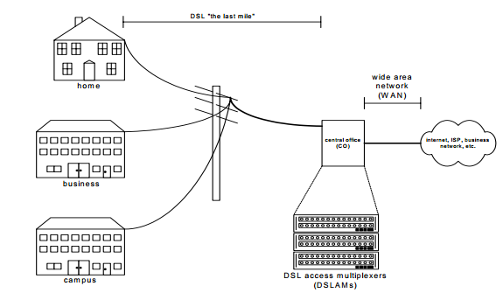
Figură 1 - Configuratie DSL uzuala [4]

ADSL sau Asymetric Digital Subscriber foloseste cabluri torsadate de telefonie in pereche pentru a realiza cai de comunicatie de mare viteza si pentru a transmite date cu viteze de pana la 8.1 Mbps. Folosind aceasta tehnologie se doreste depasirea limitelor tehnologice existente, adica liniile telefonice uzualeadaugandu-se accesul la Internet.
CAPITOLUL 2: xDSL – Principiu

Familia de standarde create pentru furnizarea transmisiilor de date de mare viteza folosind fire de cupru se numeste DSL . Indicele „x” putand fi inlocuit cu H,S,I,V sau A in functie de serviciul folosit.
Liniile digitale simetrice sunt: SDSL, SHDSL, HDSL, HDSL2, IDSL iar liniile digitale asimetrice sunt: ADSL, ADSL Lite, G.lite ADSL, ADSL2, ADSL+. Combinatiile dintre servicii simetrice si asimetrice sunt numite: VDSL, VDSL2.
Atunci cand tehnologia xDSL este folosita trebuie sa luam in considerare ca modemul trebuie sa fie localizat in centrala telefonica locala si trebuie sa refaca datele si sa le transimta in retea pentru a ajunge la destinatie.
DSL este generatia de modemuri ce folosesc bucla locala ca un avantaj pentru un mediu de banda larga foarte utila. Principala diferenta dintre DSL-uri si modemurile clasice nu este data de tehnologia folosita ci de aplicatia ce proceseaza informatia. Modemul analogic este localizat la destinatia traficului de date al clientului si liniile telefonice folosite de semnalele conventionale de voce sunt conectate la un codec de voce in centrala. Principala diferenta fata de DSL o constituie apelul telefonic ce acționeaza doar ca o conexiune PSTN peer –to-peer, reprezentand ca exista o cale fixa stabilita prin retea ce va ramane activa pana cand conexiunea va inceta.
Modemurile DSL folosesc două linii POTS sau Plain Old Telephone Service tradiţionale folosite pentru conectare. Variantele moderne Pair-Gain, adica cu câştig de pereche, de modemuri DSL fac conversia a două linii POTS pe una singură eliminand necesitatea uneia din linii.
Multiplexarea şi demultiplexarea canalelor se realizeaza în echipamentul ataşat liniei.

2.1. Servicii simetrice:

2.1.1. SDSL (Single Line Digital Subscriber Line)
SDSL este o colectie de tehnologii de acces la internet bazate pe DSL ce ofera o latime de banda simetrica pentru ambele sensuri de parcurgere a cablului. SDSL-ul este opusul ADSL-ului, acesta avand latimea de banda diferita intre upstream-ului si downstream. SDSL-ul poate fi considerat ca o particularizare a DSL-ului sustinand numai pachetele de date de pe o singura linie.
SDSL-ul este oferit într-o varietate de debite cu rate de la 160 Kbps până la 2,048 Mbps şi poate fi un bun candidat pentru reţelele cu servicii de bandă largă cu exceptia limitarii de distanţă, care este de aproximativ 3,5 Km sau chiar mai puţin pentru rata maximă. SDSL-ul transmite şi receptionează în aceeaşi bandă de frecvenţe, în ambele direcţii, de aceea există o limitare dată de paradiafonie la 3,5 Km.

2.1.2. HDSL – High-Bit-Rate Digital Subscriber Line
Este prima tehnologie DSL ce a folosit un set de cabluri de cupru reprezentand o tehnologie mai performanta pentru viteze mai mari.
HDSL este pionierul serviciilor pe buclădar nu a fot utilizat pentru furnizarea serviciilor de bandă largă . Unul dintre motivele pentru care nu a fost folosit este ca serviciul are nevoie de două perechi pentru a furniza un serviciu full de 1,544 Mbps sau 2,048 Mbps, existand versiuni care oferă jumătate din această rată pe o singură pereche. Cu toate acestea, nici una din aceste versiuni nu poate coexista cu serviciile de voce pe aceeaşi pereche folosind o bandă largă care explorează şi banda joasă utilizată de voce.

2.2. Servicii asimetrice

2.2.1. ADSL

2.2.1.1 ADSL - Prezentare

ADSL-ul este tehnologia prin care se transfera date si se realizeaza conexiuni de mare viteza pe liniile existente. Transferurile de date folosesc aceeasi pereche de cupru ce a fost utilizata pentru serviciile telefonice de voce folosite in trecut cu diferite viteze pentru cele doua fluxuri folosite ascendent si descendent. Poate oferi viteze de 120 de ori mai mari decat serviciul pe linie comutata si este de 100 de ori mai rapid decat ISDN.
Tehnologia are scopul de a furniza un flux de date descendent de la centrala la abonat, cu o pereche de 0.4 mm la o distanta de aproximativ 6 km si doreste sa obtina rate de pana la 5.8-6 Mbps la o distanta de aproximativ 3.5 km.
Debitele si distantele uzuale in sistemele ADSL pentru diametrul specificat :
Europa fara IDSN |  | Europa cu ISDN |  | SUA ( fara ISDN)
Rata de bit (Mbps) | Distanta (km) | Rata de bit (Mbps) | Distanta (km) | Rata de bit (Mbps) | Distanta (km)
2 | 3.9 | 2 | 3.5 | 1.5 | 4.6
6 | 2.8 | 6 | 2.5 | 6.1 | 2.7
8 | 2.2 | 8 | 2 | * | *

Exista două standarde incompatibile în competiţie, standardul oficial generat de comitetul ANSI şi un alt standard ce a fost o vreme standardul de piaţă "de facto".
Standardul ANSI T 1.413 utilizează tehnologia de modulaţie multipurtătoare DMT (Discrete Multitone), celălalt folosind o metodă mai simplă numită CAP sau Carrierless Amplitude and Phase adica Modulaţie de Amplitudine şi Faza fără Purtătoare.
Tehnologia CAP nu a fost delimitata ca un standard dar se pare ca este mai mult decât corespunzătoare pentru utilizare şi are un consum de putere mai mic decât produsele DMT.
Echipamentul local este instalat la clientul ADSL şi multiplexează semnalele de voce şi de date pentru o transmisie pe bucla locală iar la centrală, un multiplexor de acces DSL sau DSLAM separa semnalul de voce şi îl ruteaza pe un circuit comutat în reţeaua telefonică iar traficul de date este direcţionat separat printr-o reţea „backbone" in cadrul unui furnizor de servicii de internet sau reţeaua unei companii.
În figura de mai jos este prezentată o reţea ADSL:
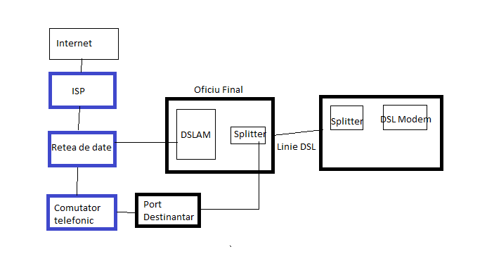
Figură 2 – retea ADSL[2]

2.2.1.2 Structura unui super-frame ADSL

ADSL-ul foloseste o structura superframe pentru transmisia de date. Frame-uri de date sunt numerotate de la 0 la 67 grupate astfel incat sa formeze superframe .
Un superframe are 69 de frame-uri de date, ultimul fiind un simbol de sincronizare introdus de modulatorul DMT pentru a stabili limite.
Pentru a putea insera simbolul de sincronizare rata de transfer a frame-urilor este marita cu 69/68 * 4000 fps in timp ce se mentine o rata de transfer de 4000 de frameuri pe secunda. De mentionat ca figura de mai jos este din sectiunea 6.4.1.1 din ANSI T1.413-1998.

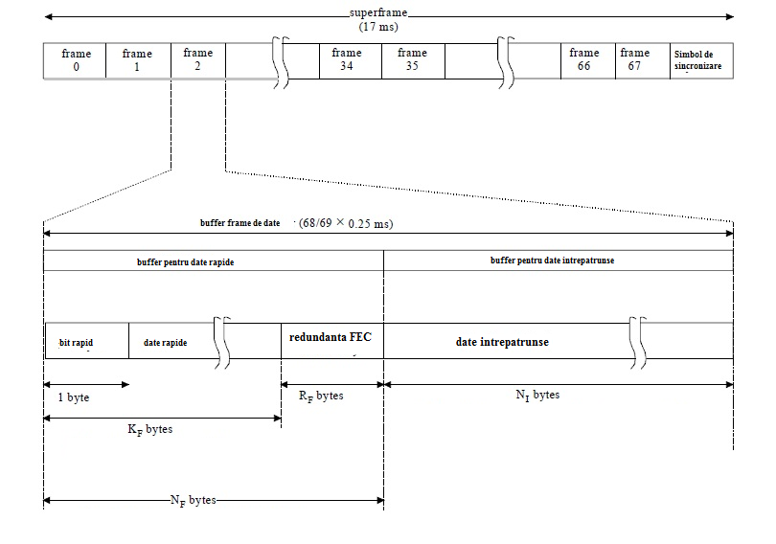
Figură 3 – Structura superframe ADSL[4]

2.2.1.3 DMT - Modulare discreta multiton

Un serviciu traditional de telefonie foloseste o banda de frecventa de 4 kHz pentru a transmite semnale de voce analogice. Ceea ce inseamna ca pana si cu ajutorul tehnicilor de modulatie sofisticata, tehnologia actuala folosita in modemuri poate lucra pana la 56 kb/s. Daca dorim sa crestem aceasta viteza pana la 8 Mb/s, ADSL va creste plaja de frecvente folosite pana la 1.1 MHz. Cu ajutorul multiplexarii in frecventa (FDM) ADSL-ul creeaza multiple benzi de frecventa pentru a realiza transmiterii informatiilor in ambele sensuri simultan folosindu-se de aceeasi pereche de fire. Frecventele joase sunt rexervate de catre POTS, frecventele de mijloc sunt folosite pentru upstream iar cele inalte pentru downstream.
DMT este aleasa de ANSI deoarece imparte latimea benzii in 256 de canale/tonuri, ce variaza de la 20 kHz pana la 1.1 Mhz. Frecventele de transfer pentru date in upstream variaza intre 20 kHz – 160 kHz, iar pentru downstream intre 240 kHz – 1.1 Mhz, conform figurii de mai jos.
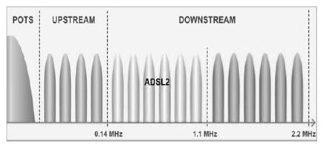
Figură 4 – Data bandwidth tones [5]
Tonurile ce au ramas vor fi utilizate ca benzi de garda pentru a imparti cele trei benzi de frecventa, iar un ton e folosit ca si pilot in fiecare transfer de date, atat de upstream cat si de downstrean. Un ton are un interval de 4.3 kHz si poate suporta un numar de 15 biti, acest numar fiind limitat de SNR – signal to noise ratio.Daca avem in vedere ca tonurile de frecvente inalte sunt cele mai predispuse zgomotelor observam ca numarul de biti folosit este mai mic decat in cazul tonurilor ce au frecvente joase.

2.2.1.4 Modulari in Amplitudine, Frecventa si in Faza

Daca dorim sa evitam problemele legate de codificarea analogica in banda de baza, pe liniile telefonice,vom folosi codificare analogica. Si anume se introduce un ton continuu intre frecventele 1000-2000 de Hz, ton ce contine o unda purtatoare sinusoidala. Elementele ce pot fi modulate sunt: amplitudinea, frecventa si faza.
Modularea in amplitudine (AM) foloseste doua nivele de tensiune pentru a face legatura cu nivelele logice 0 si 1. In ceea ce priveste modularea in frecventa (FSK – frequency shift keying) se folosesc tonuri diferite, adica in semnal exista portiuni ale semnalului de diferite frecvente.
Modulatiile AM si FSK sunt :

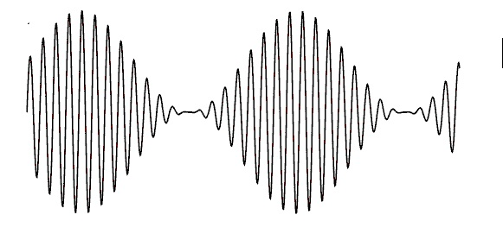

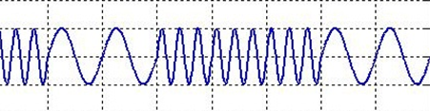

Tinand cont de teorema lui Nyquist spunem ca o esantionare avand o frecventa mai mare de 6000 Hz devine lipsita de interes indiferent daca vorbim despre o linie de 3000 Hz sau nu. Nu este de ajuns sa crestem rata de esantionare pentru a ajunge la viteze din ce in ce mai mari.Esantionarea in modemuri se focuseaza pe transmiterea a cat mai multi biti per esantion realizanduse la 2400 ori/s.

2.2.1.5 Modulatia cuadrica in faza - QPSK:

QPSK este o tehnica de modulatie folosita in sistemele ADSL. Largimea de banda a unui mediu reprezinta plajele de frecvente care trec prin el cu atenuare minima. Viteza de transmisie (rata de simboluri) este numarul de esantioane pe secunda care se transmite. Practic pe fiecare esantion se transmite o parte din informatia care se doreste a fi transmisa. Tehnica de modulare determina numarul de biti pe simbol. Rata de biti inseamna cantitatea de informatie transmisa si este egala cu numarul de simboluri pe secunda inmultit cu numarul de biti pe simbol.
Aceasta modulatie este reprezentata mai jos, se pot observa puncte la 45, 135, 225 si 315 grade, cu amplitudine constanta (distanta pana la origine). Faza unui punct este indicata de unghiul pe care-l face axa X cu o linie care uneste punctul cu originea, asadar are 4 combinatii posibile si poate fi folosita pentru a transmite 2 biti pe simbol.
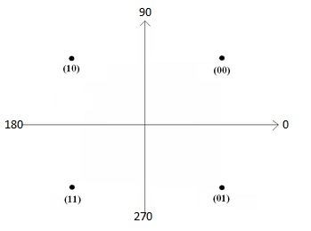
Figură 7 – Modularea QPSK
2.2.1.6 Modulația cuadrica in amplitudine - QAM:

Pentru a realiza un maxim de 15 biti pentru fiecare ton in parte ADSL foloseste modulatia QAM – Quadrature Amplitude Modulation.Aceasta tehnica de modulare in a amplitudinii in cuadratura realizeaza o combinare intre modularea amplitudinii si schimbarea fazei.
Daca dorim sa asignam 15 biti de date pentru un canal trebuie sa tinem cont ca vorbim despre 32768 de combinatii de amplitudine si faza.Folosind ca exemplu un semnal ce transmite 3 biti pe banda observam ca avem 8 combinatii binare ce ne ajuta la reprezentarea semnalului. Avem astfel 2 nivele de amplitudine si 4 schimbari de faza ce pot exista in timpul transmiterii semnalului. Am realizat mai jos combinatiile binare posibile si legatura acestora cu nivelele de amplitudine si de faza.
Bit Value | Amplitude | Phase Shift
000 | 1 | ---
001 | 2 | ---
010 | 1 | 1/4
011 | 2 | 1/4
100 | 1 | 1/2
101 | 2 | 1/2
110 | 1 | 3/4
111 | 2 | 3/4

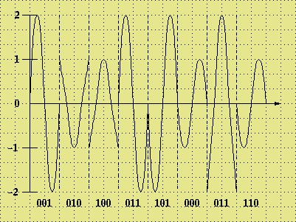
Figură 8 – Modularea QAM [3]

2.2.1.7 Detectii de erori si moduri de corectie

Atunci cand in timpul unui transfer de biti sunt detectate erori, este de preferat ca acestea sa fie corectate pe parcursul transferului pana in momentul in care ajunge la destinatie. Este foarte important modul de detectare si de corectare al erorilor deoarece exista efecte secundare ce se petrec in momentul alegerii metodelor. In cazul in care detectarea si corectarea se vor realiza in egala masura, pot interveni mai multe greseli, iar daca se alege numai posibilitatea de detectare a unui numar mare de erori acestea nu se vor realiza la timp dar cel putin nu vor mai interveni alte erori.
In cazul ADSL cunoastem doua moduri de corectie: Reed Solomon si Trellis. Voi dezbate in continuare metoda de corectie Reed-Solomon.
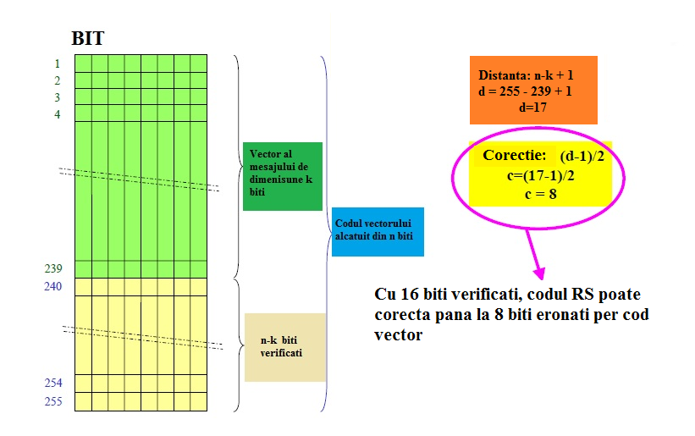
Figură 9 – Detectie si corectie RS [7]
In momentul in care zgomotul intervine prin intermediul firelor, trebuie implementat un cod pentru ca ADSL-ul sa fie destul de robust si sa continue sa mentina un randament bun al transferului pentru servicii de calitate.
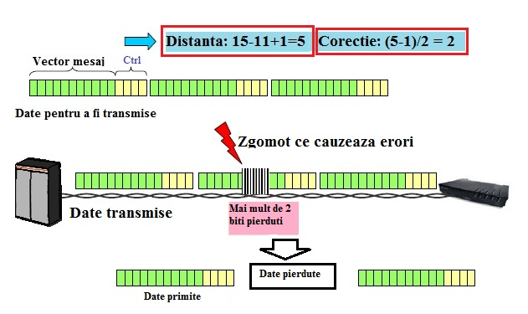
Figură 10 – Zgomot pe un vector mesaj si date pierdute
Corectia erorilor nu este insa suficienta deoarece in momentul in care intervin erori acestea nu sunt singulare ci vin in rafale. Pentru a rezolva aceasta problema trebuie sa folosim metoda de intrepatrundere sau Interleaving care realizeaza crearea de frame-uri de aceeasi dimensiune, formate din diverse portiuni ale codului initial si nu transmite codul RS direct pe linie.
Astfel metoda Reed este mult mai eficienta deoarece nu se vor mai acumula erorile intr-un singur loc si vor fi dispersate in tot mesajul.
Unui simbol de date ii corespunde 255 biti pentru un cuvant Reed Solomon. Daca RS nu este folosit, pachetele de date tot trec prin codorul RS.
In acest mod vom avea viteza maxima de downstreem :
- cu Reed Solomon:
(255-16-1) x 8 biti x 4000 simboluri/sec = 7,616 Mbit/sec
- fara Reed Solomon
(255-1) x 8 biti x 4000 simboluri/sec = 8,128 Mbit/sec

2.2.1.8 Adaptarea ratei de transfer

Deoarece ADSL este implementat avand o pereche de fire torsadate normale, acesta trebuie sa se adapteze conditiilor ce pot varia. De exemplu calitatea buclei locale poate varia in functie de calitatea instalarii si de cat de bine este adaptat un sistem.
ADSL-ul cu rata de transfer adaptiva sau RADSL realizeaza transmiterea cu randament maxim ajustand conexiunile reusind sa ajusteze problema. Se cunosc trei moduri de a adapta rata in cazul sitemelor ADSL:
1.Rata setata manual – NMS sau Network Management System ce specifica de la inceput rata de biti dorita, astfel rata trebuie sustinuta fizic. In cazul in care conditiile nu sunt satisfacatoare nu se va realiza sincronizarea dintre ATU sau ADSL Transceiver Unit iar apoi se va realiza o resincronizare. Trebuie sa tinem cont de faptul ca in timpul transferului nu se face nici o adaptare a ratei de transfer.
2.Rata de transfer automata nu se schimba in momentul pornirii transferului astfel NMS-ul specifica la inceput plaja de valori pentru rata de bit suportata de ATU in timp ce acestea vor incerca sa maximizeze fluxul.In cazul in care nu se ajunge nici macar la minimul ratei de transfer pe bit de va incerca resincronizarea ATU-urilor
Observatie: NMS – Network Management System – este centrul de control pentru sistemul ADSL si analizeaza retelele din punctul de vedere al calitatii si al performatelor acestuia, cum ar fi minimul si maximul ratelor de bit.
3. Rata de transfer se adapteaza si in timpul transferului proportional cu setarile NMS-ului.

2.2.1.9 Schimbarea de bit

Fenomenul de schimbare de bit apare in timpul adaptari ratei de transfer. ADSL-urile incearca sa se ajusteze pentru a putea compensa problemele aparute, de exemplu zgomotul.
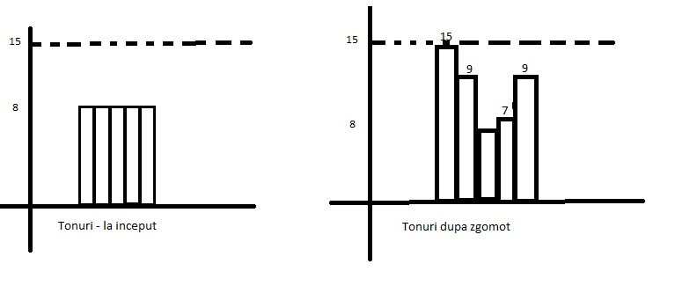
Figură 12 – Schimbarea de bit [3]

2.2.1.10 Testarea ADSL

In momentul in care testam ADSL-urile este foarte important sa intelegem straturile modelului OSI. De obicei ATM-urile sunt folosite ca metode de transfer ce se bazeaza in mare parte pe stratul fizic al ADSL-ului, folosit de asemenea pentru a transporta pachete TCP/IP.
In figura de mai jos este prezentata o testare ADLS :
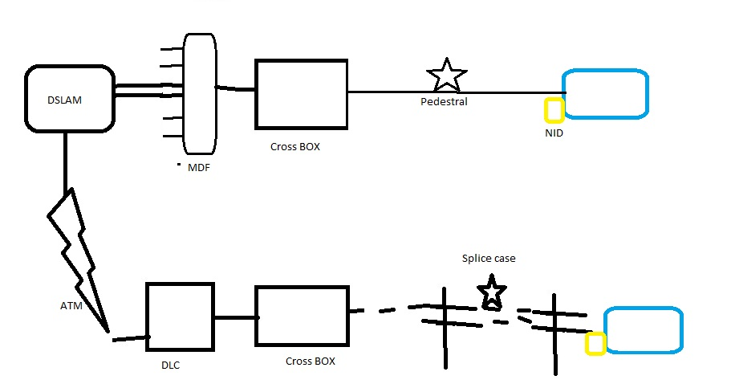
Figură 13 – Testare ADSL [5]

NID sau Network Interface Device –dispozitivul amplasat in exteriorul imobilului unde se termina linia de cupru din nodul central, ajungand ajungand astfel la destinatie
Splice Case –cutie impermeabila unde se realizeaza conexiunile firelor
DLC sau Digital Loop Carrier – sistem ce foloseste transmisie digitala pentru a extinde raza de actiune a buclei locale. Deasemeni mai are rolul de digitizare si multiplexare a semnalelor primite.
ATM sau Asyncronus Transfer Mode – este un concept de transfere de date, de mai multe feluri: voce, date, video. Transfera datele prin multiplexarea si divizarea in timp.
DSLAM – Digital Subscriber Line Acces Multiplexer – dispozitiv al retelei unde se conecteaza clienti DSL.
MDF – Main Distribution Frame – punct de terminatie in retea unde se conecteaza echipamentul de transfer de date si terminatiile buclelor locale.

2.2.2 ADSL Lite

ADSL Lite este cea mai simpla forma a sstemului ADSL ce functioneaza fara splitter la domiciliul clientului realizand si serviciul telefonic de tip casnic in schimb nu poate fi utilizat pe aceeasi liniie cu ISDN-ul.
Modemul ADSL Lite este mult mai simplificat fiind realizat pentru consumul in masa, mai ales pentru utilizarea de internet.

2.2.3 ADSL2 şi ADSL2+

ADSL2 si ADSL2+ sunt sisteme xDSL. ADSL2 creşte eficienţa modulaţiei,ceea ce furnizeaza un câstig mare din codare şi micşorează timpul de iniţializare in jur de 3 secunde, faţă de cele 10 secunde din cazul sistemelor ADSL clasice. ADSL2 ajunge la o rată de până la 12 Mbps în aval şi 1 Mbps în amonte,tinand insa cont de caracteristicile liniei, si are o scădere a consumului de energie faţă de ADSL.
Permite adaptarea debitului de date şi permite schimbarea ratei de transfer fără întreruperi a serviciului şi fără erori de bit fiind un aspect extrem de important deoarece calitatea cablului telefonic variază şi depinde in special de vechime, instalare, vecinătatea cu echipamentele electrice şi posturile de radio. Calitatea liniei poate varia în timpul zilei, in functie de anotimp sau de condiţiile meteo modemul ADSL2 facand o compensare adaptivă.
ADSL2+ dublează banda folosită în aval ajungând la 2,2 MHz dar poate utiliza in anumite cazuri doar 1,1-2,2 Mhz pentru a reduce diafonia în cabluri.

CAPITOL 3: CONCLUZII

ADSL-ul reprezint tehnologia noului mileniu, avand deja o popularitate enorma atat din partea providerilor cat si din partea clientilor,o fera avantaje foarte bune, fata de alte tehnologii broadband cum ar fi cablu sau satelit.
ADSL –ul asigura o banda de viteza foarte mare, se adapteaza diferitelor conditii alea liniilor si se adapteaza influentelor mentinand o banda consistenta si inalta.
Deoarece se implementeaza din ce in ce mai multe linii ADSL, devine mai important planul de instalare si mentenanta pentru a ramane competitiv.

BIBLIOGRAFIE:

[1] - ADSL2 and ADSL2+: the new ADSL Standards White Parper
[2] - Andrew S. Tanembaum – Retele de calculatoare
[3] - JDSU – White Paper – ADSL Tehnology
[4] - Matthew J. Langlois - ADSL TUTORIAL
[5] - ADSL Baisics (DMT)
[6] - Tehnici SNMP de optimizare a traficului xDSL cu analiza SNR linii – Alin Manache
[7] – Alcatel University Antwerp – 2001 – Introduction to ADSL

